在Docker里运行Linux环境

拉取并运行 Ubuntu 容器

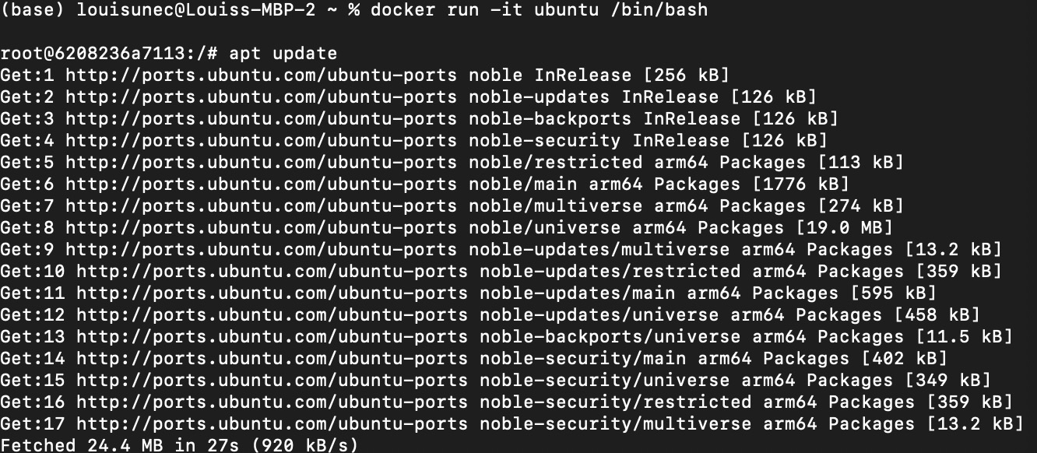
安装常用工具wget
1
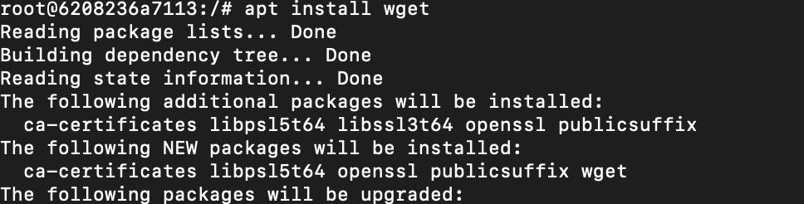
2

下载源码
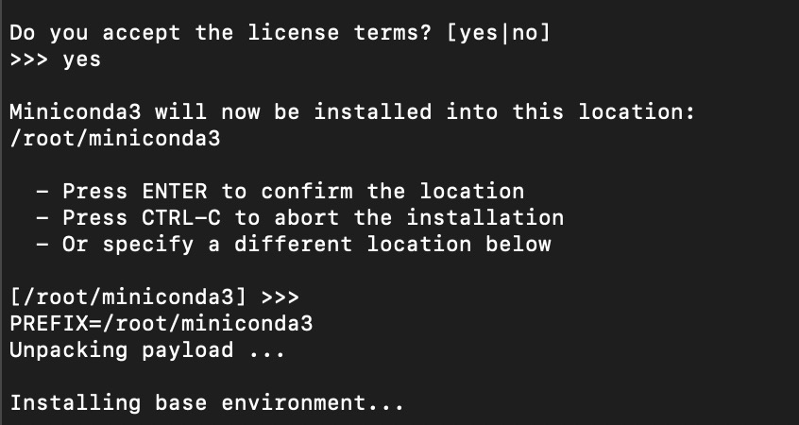
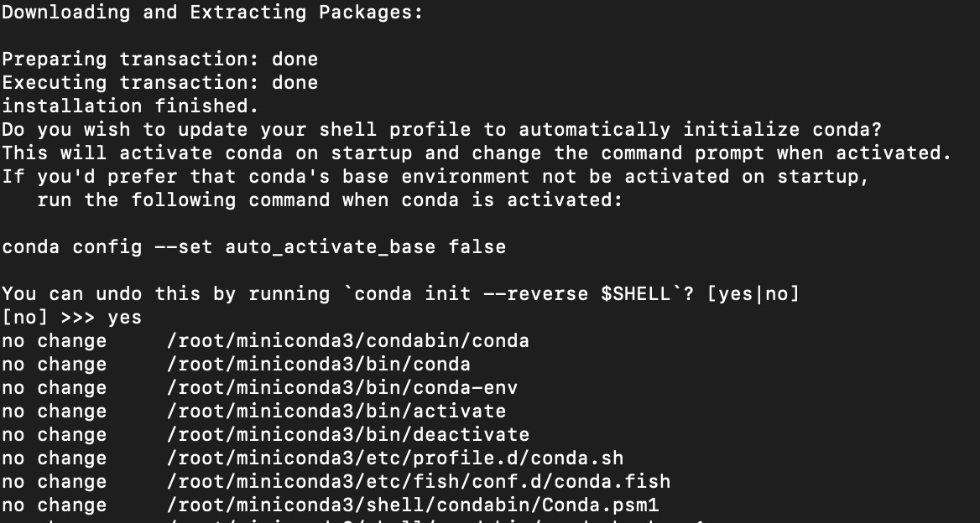
5
6
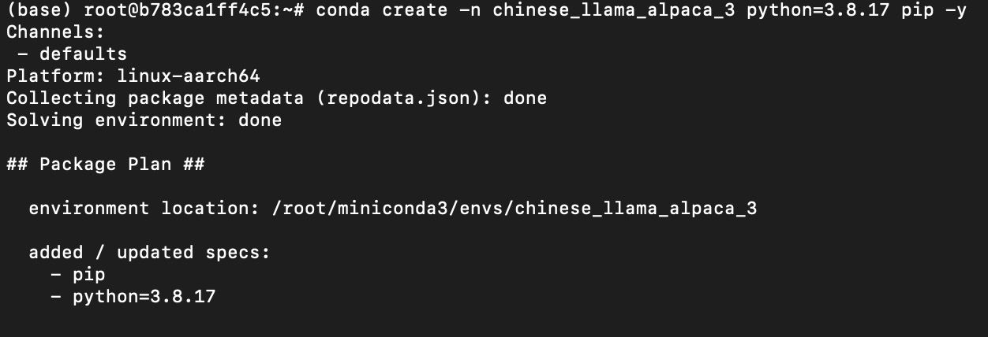
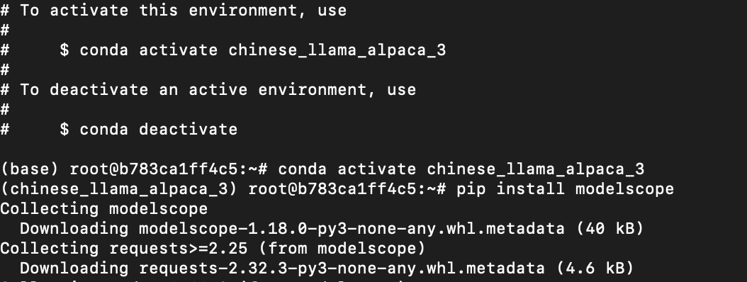
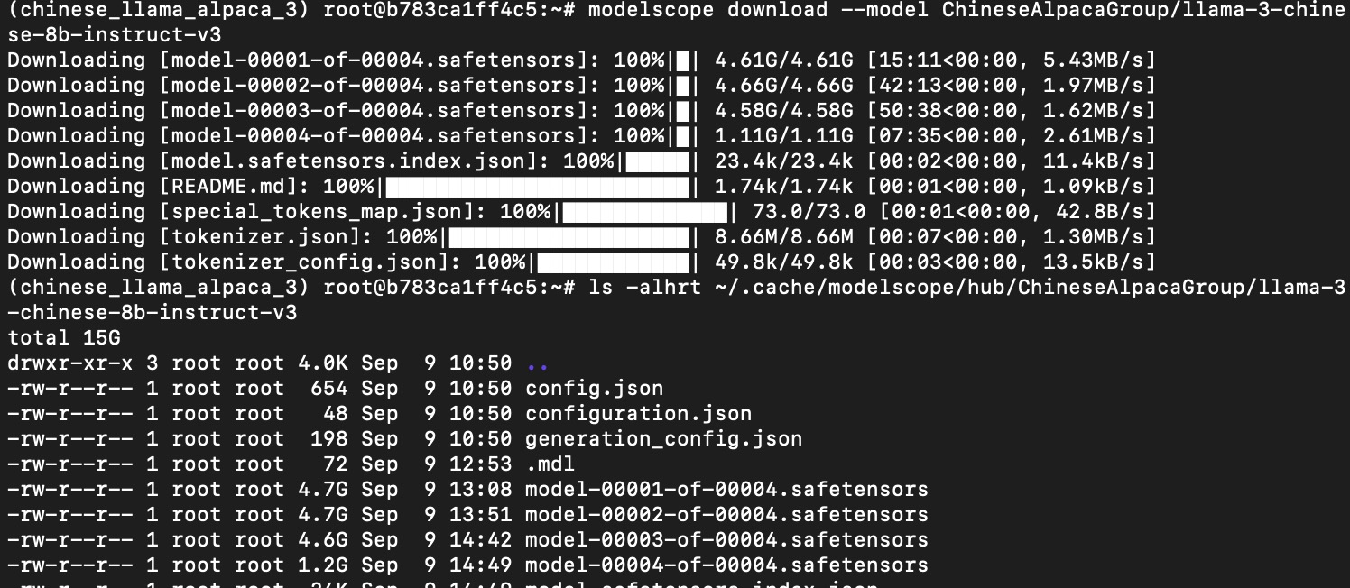
7.创建虚拟环境
8.模型下载
9.模型下载完成
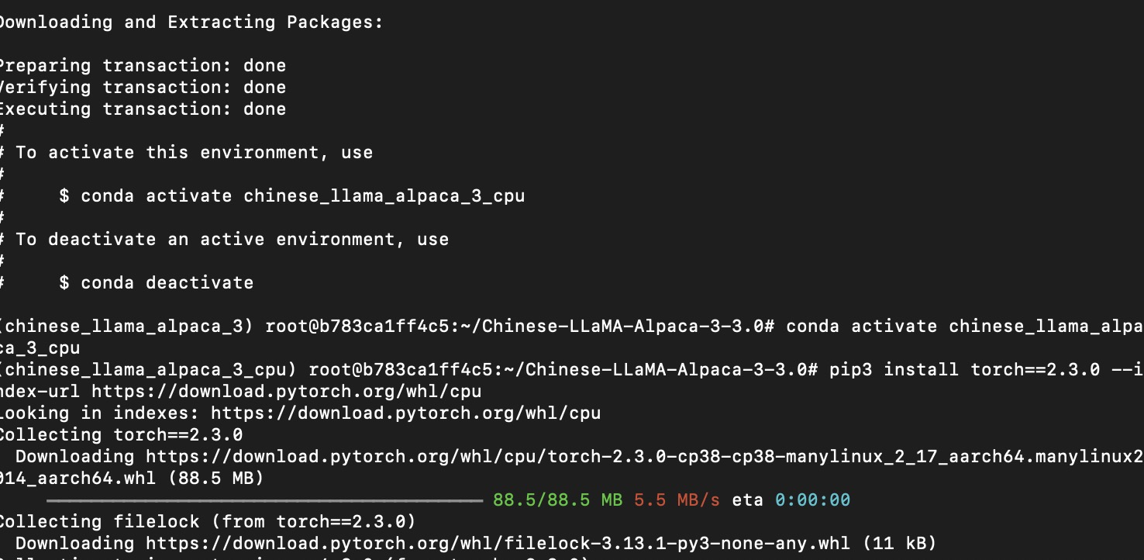
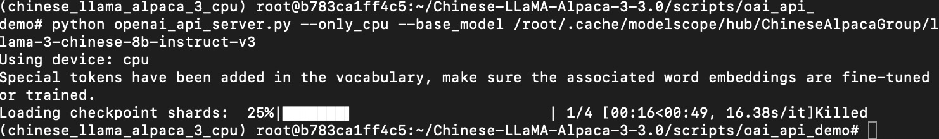
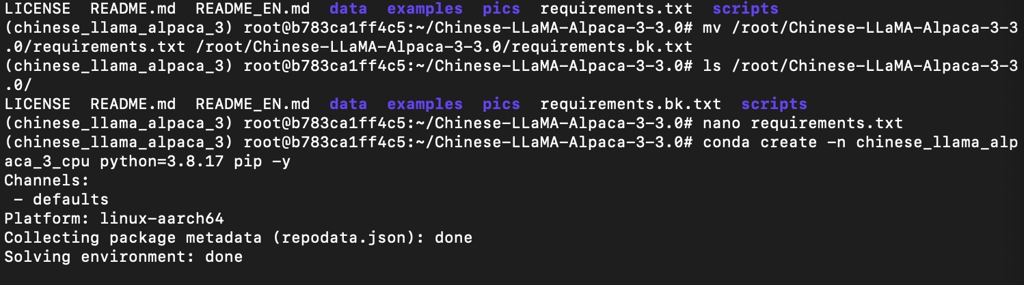
11. 创建虚拟环境和
12. 我的MacBook电脑8G内存跑不起来
10. CPU 版本部署

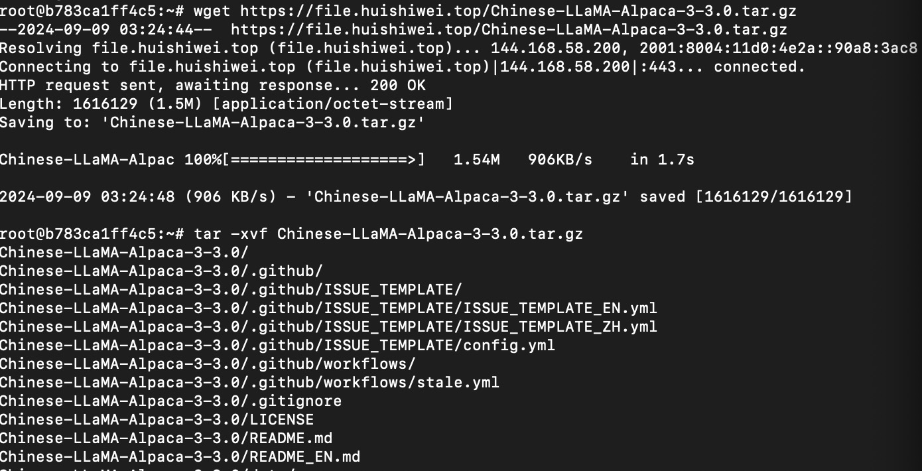
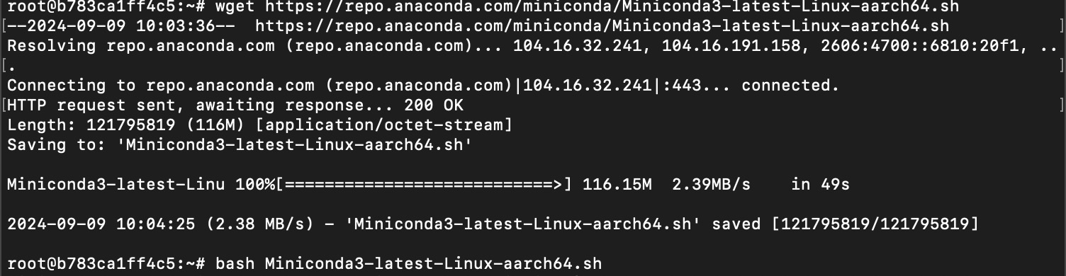
3
4.安装miniconda
因为我的是苹果电脑，所以安装的不是linux-x86-64而是Linux aar64

